Gabarito Aula 04

Atividades, Auto-avaliação e Exercícios Propostos

Atividade 1

Prove o teorema 2.
Prova:
Sejam (I) e (II) dois sistemas de equações lineares equivalentes. Então cada equação do sistema (II) é combinação linear das equações de (I) e toda solução do sistema (I) é também solução do sistema (II). Além disso, temos que cada equação do sistema (I) é combinação linear do sistema (II); segue daí que toda solução do sistema (II) é também solução do sistema (I). Portanto, os sistemas (I) e (II) têm o mesmo conjunto solução.

Atividade

A matriz 0, , é reduzida por linhas? Justifique.
Resposta: Sim.
Justificativa: como todas as linhas da matriz nula 0 são nulas, segue que as condições (i) e (ii) da definição são automaticamente satisfeitas. Outra maneira (equivalente) de justificar é supor (por absurdo) que a matriz nula 0 não é reduzida por linhas. Então falharia (i) ou (ii), implicando que a matriz 0 teria alguma linha não nula, o que é uma contradição.

Atividade 3

Se , lembre-se da aula 2: o determinante da matriz A, indicado por det(A), é dada por det(A) = ad - bc. Calcule det(A) para .
Lembre-se que A é inversível se, somente se, . Conclua que A não é inversível (como já sabíamos pelo exercício resolvido 1).

Solução:
Note que . Logo, A não é inversível.

Auto-avaliação

Considere a seguinte matriz

(I) .

Note que as quatro primeiras colunas da matriz (I) formam a matriz aumentada do sistema, e as três colunas restantes formam a matriz identidade de ordem 3.

Substitua de (I) por para obter
(II) .

Substitua de (II) por para obter
(III) .

Multiplique de (III) por para obter
(IV) .

Substitua de (IV) por para obter
(V) .

Substitua de (V) por para obter
(VI) .

Multiplique de (VI) por para obter
(VII) .

Substitua de (VII) por para obter
(VIII) .

Permute e de (VIII) para obter
(IX) .

As quatro primeiras linhas da matriz (IX) formam uma matriz equivalente por linhas à matriz aumentada do sistema. Logo, o sistema é equivalente a
.
A matriz é inversível, pois conseguimos reduzi-la a . As três últimas linhas da matriz (IX) formam a inversa de . Portanto,

.

Exercícios propostos

Exercício 1.a)
A matriz aumentada do sistema é
(I) .

Substitua de (I) por para obter
(II) .
Multiplique de (II) por para obter
(III) .

Substitua de (III) por para obter
(IV) .

Note que a matriz (IV) é a matriz aumentada do sistema
que é equivalente ao sistema original, e que possui infinitas soluções. Fazendo , podemos encontrar soluções atribuindo valores a .
Logo,
.

Exercício 1.b)
A matriz aumentada do sistema é
(I) .

Substitua de (I) por para obter
(II) .

Substitua de (II) por para obter
(III) .

Substitua de (III) por para obter
(IV) .

Permute e de (IV) para obter
(V) .

Permute e de (V) para obter
(VI) .

Substitua de (VI) por para obter
(VII) .

Multiplique de (VII) por para obter
(VIII) .

Note que a matriz (VIII) é a matriz aumentada do sistema
que é equivalente ao sistema original, e que possui infinitas soluções. Fazendo
podemos encontrar soluções atribuindo valores a .
Logo,
.

Exercício 2

Algebricamente
A matriz aumentada do sistema é
(I) .

Substitua de (I) por para obter
(II) .

Substitua de (II) por para obter
(III) .

Substitua de (III) para obter
(IV) .

Note que esta é a matriz aumentada do sistema
(IV)

Este sistema não te solução pois não é possível encontrar valores de e para os quais a terceira equação do sistema (IV) seja satisfeita. Portanto, o sistema original não tem solução.

Geometricamente

Fazendo e , temos
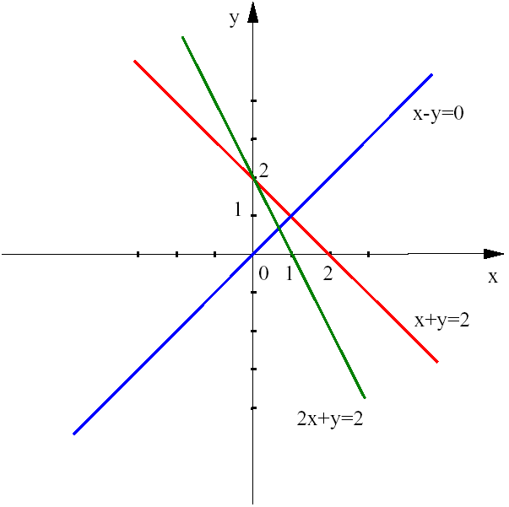
Note que essas três retas não se interceptam (as três em um mesmo ponto).

Exercício 3

- Considere a matriz

(I) .

Como é a matriz identidade, não é preciso nenhuma operação elementar para reduzi-la à . Logo, é inversível e sua inversa é igual a ela mesma.

- Considere a matriz
(I) .

Substitua de (I) por para obter
(II) .

Substitua de (II) por para obter
(III) .

Substitua de (III) por para obter
(IV) .

Substitua de (IV) por para obter
(V) .

Substitua de (V) por para obter
(VI) .

Substitua de (VI) por para obter
(VII) .

Segue que é inversível, e sua inversa é
.

- Considere a matriz
(I) .

Substitua de (I) por para obter
(II) .

Substitua de (II) por para obter
(III) .

Segue que é inversível, e sua inversa é
.

Exercício 4

Segue do teorema 5 da aula 2 que toda matriz elementar tem determinante diferente de zero, pois .
Sejam as matrizes elementares tais que. Usando o teorema 5, item d, da aula 2, temos
,
pois e .

